**Проектный урок по литературе на тему**

**« *Тайна женского имени в лирике Сергея Есенина*»**

**Цель :**

-кратко познакомить учащихся с судьбами женщин, ставших

вдохновительницами поэзии С.Есенина;

-выяснить,как чувства к женщине влияют на творчество поэта;

-проникнуть в душевный мир лирического героя;

-прививать интерес к поэзии С.Есенина;

-совершенствовать навыки выразительного чтения лирического

стихотворения наизусть;

-развивать монологическую речь учащихся.

**Основополагающий вопрос:**

-как личная жизнь преломляется в любовной лирике поэта С.Есенина.

**Проблемные вопросы:**

-какие женские судьбы прошли через судьбу С.Есенина;

-каковы были условия встречи и отношений поэта и любимых женщин;

-каким было влияние женщин на мировоззрение поэта;

-почему, несмотря на множество любовных отношений, Есенин был одинок;

-актуальность есенинской лирики.

**Материал для проектной деятельности-**

любовная поэзия С.Есенина.

**Предмет исследования-**

образы есенинских женщин

**Оборудование:**

-на доске название темы урока «Тайна женского имени в лирике С.Есенина»;

-портреты поэта и его матери, Т.Ф.Есениной;

-эпиграф к уроку «Не жалею, не зову, не плачу»;

-в центре - портрет С.Есенина, обрамленный лепестками ромашки (по ходу урока на лепестки приклеиваются портреты женщин С.Есенина);

-есенинская символика(береза, стихотворение «Белая березка», «Стойло Пегаса»,имажинизм, «Черный человек», гостиница «Англетер»,рязанские раздолья-пейзаж);

-цитаты о любви;

-изречения писателей о С.Есенине;

-одуванчик со стихотворными строчками, имеющие загадочное посвящение;

-слайды, отражающие поэтапно интимную лирику поэта;

-рисунки учащихся по теме;

-газета «Здравствуй, вещий Есенин!», выпущенная к 115-летию со дня рождения С.Есенина членами творческого кружка «Лира»;

-литературная выставка книг Есенина и о нем;

-видео и аудиозаписи стихотворений С.Есенина; музыкальное сопровождение в течение урока;

-рабочие материалы к уроку.

***Ход урока***

**1.Вступление к уроку: *звучит стихотворение С.Есенина «Не жалею, не зову, не плачу…»***на фоне файла-эпизодов из телефильма «Есенин» **(Видео 1)**

**2.*Вступительное слово учителя.***

Вечерами, летними и осенними, весенними и зимними, открываю томик стихов С.Есенина, прослушиваю аудио..и видеозаписи его стихотворений и ,очарованная ими, забываю обо всем на свете. Почему меня так волнуют стихи этого поэта? Они лиричны, наполнены глубоким смыслом, передают тончайшее движение души и при этом удивительно просты и все время на слуху. Любовная лирика С.Есенина имела и имеет фантастический успех. В любом цикле душевных стихов поэт, любя реальных женщин, больше всего любил любовь-чистую, невинную, страстную, грубую, тихую, разделенную, безответную, горькую, но ***любовь.***

Женщина… Сколько о ней спето песен, рассказано сказок, создано легенд, написано стихов. Писатели-классики создали в своих произведениях целый ряд неповторимых женских образов. Прочно вошли в литературу женщины Пушкина, Достоевского, Тургенева, Толстого, Некрасова, Куприна. Мы с волнением перечитываем страницы, на которых изображены Катерина, бросившая вызов «темному царству», милая Наташа Ростова – любимая героиня не только Толстого, но и читателей всех времен, элегантная, величавая Анна Каренина, Анна Сергеевна, оставшаяся в памяти, как дама с собачкой, и много других женских образов нашей литературы. И у них были прототипы - реальные женщины.

Как узнать, понять, кому адресованы такие откровенные строчки есенинских текстов?

-**Читаются строчки на одуванчике**.(«Пускай ты выпита другим…», «Ты меня не любишь, не жалеешь…», «Дорогая, сядем рядом…», «Шаганэ,ты моя Шаганэ…», «Не гляди на меня с упреком…», «Ты такая же простая, как и все…», «Я помню, любимая, помню…», «Зеленая прическа, девическая грудь…», «Зерна глаз твоих осыпались, завяли…»,«Вы помните, Вы все, конечно, помните…» и др.)

Вот представилась нам такая возможность, и мы поговорим сегодня о тех женщинах, которые стали вдохновительницами поэзии талантливого русского поэта С. Есенина и незримо присутствуют в его лирических произведениях.

Но начать этот разговор мне хотелось бы с женщины-матери, которая была идеалом для поэта, его верным другом и надежной опорой. **Татьяне Федоровне Есениной** посвящено одно из самых красивых и проникновенных стихотворений поэта.

-**Звучит «Письмо матери» (Видео 2)**

**3.З.М.:** Передаю право вести вас по волшебно притягательному миру С.Есенина моим помощникам – координаторам Ксении и Елисею.

4-**Елисей:**

Веря в единственный образ женщины, Сергей Есенин искал уюта, его душа просила покоя. Но судьба не пошла на уступки поэту. Он с пылом, рвением и отвагой кидался в водовороты дружб, страстей, творчества, словно дразня судьбу и зная, что век отпущен недолгий.

-**Ксения:**

В 15 лет взлюбил я до печенок

И сладко думал, лишь уединюсь,

Что я на этой лучшей из девчонок,

Достигнув возраста, женюсь…

Одним из первых юношеских увлечений поэта была лучшая девчонка .Кстати, ее имя поэт возьмет для своей лучшей поэмы «Анна Снегина» **Анна Сардановская**, родственница священника из Константиново. Родилась в интеллигентной учительской семье. В первой публикации Есенин посвятил ей стихотворении «За горами, за желтыми долами…»

-**Елисей исполняет стихотворение «За горами, за желтыми долами».**

**5**-**Ксения:**

«Зерна глаз твоих осыпались, завяли,

Имя тонкое растаяло, как звук,

Но остался в складках смятой шали

Запах меда от невинных рук…

Эти глаза, голос и руки **Марии Парменовны Бальзамовой**, друга юности поэта. Она так же, как и Сардановская, окончила епархиальное училище и работала учителем в отдаленной рязанской губернии. Сохранилось около 20-ти писем, адресованных ей.

**-Кирилл читает стихотворение «Не бродить, не мять в кустах багряных…»**

**6-Елисей:**

В Москву Есенин приехал семнадцатилетним простодушным, веселым парнем. Им двигала цель – стать известным в России поэтом. Спустя год московской жизни он влюбляется в **Анну Романовну Изряднову.**

**7-Светлана:**

В 1913г Есенин поступил на службу в типографию И.Д.Сытина в Москве в качестве помощника корректора. Он только что приехал из деревни, но по внешнему виду не был похож на деревенского. На нем был коричневый костюм, высокий накрахмаленный воротник и зеленый галстук. С золотыми кудрями он был кукольно красив. Был очень заносчив, окружающие его невзлюбили. Настроение у Есенина было угнетенное: он поэт, а его никто не хочет понять.

В редакции познакомился с очаровательной Аней. Очень привязался к ней. В 1914году молодые люди стали жить вместе. Поселились в квартире возле Серпуховской заставы, оба работали корректорами в типографии. В конце 1914г у них родился сын. Есенин страшно гордился тем, что стал отцом. К возвращению Анны из больницы вымыл комнату до блеска, приготовил обед. 19-летний отец с удивлением вглядывался в крошечное личико сына, пытаясь найти свои черты. Назвал малыша Георгием, Юрочкой.

Радость закончилась быстро. Детский плач, грязные пеленки, бессонные ночи. Через 3 месяца Есенин уехал в Петроград: то ли в поисках успеха, то ли от семейного счастья. Почти год мотался туда-сюда. Но ни любовь Ани, ни сын не смогли его удержать. Брак распался в 1915г.Стихотворение «Не бродить, не мять в кустах багряных…»,прозвучавшее в адрес Марии Бальзамовой, некоторые исследователи относят к ней, Анне Изрядновой.

**8-З.М.:**

Заметили…Думаю, это не должно нас волновать, в конце концов, стихи есть, они звучат, а уж кому адресованы…не будем придирчивы к мнению литературоведов.

**9-Ксения:**

В 1917 году Есенин влюбляется в красивейшую, нежную, образованную женщину **Зинаиду Райх.**

**10-Руслана:**

Весной 1917г она жила в Петрограде, работала секретарем-машинисткой в редакции газеты « Дело народа». Есенин печатался в этой газете. Знакомство состоялось в тот день, когда поэт, кого-то не застав, от нечего делать разговорился с сотрудницей. А когда человек, которого он дожидался, пришел, Есенин сказал: « Ладно уж, я сейчас здесь посижу». Зинаиде Райх было 22 года. Она была смешлива и жизнерадостна, умна и образованна, отличалась классической безупречной красотой. Со дня знакомства до венчания прошло 3 месяца. Отношения были сдержанными, будущие супруги называли друг друга на «вы».

В июле 1917г Есенин совершил поездку на Север, к Белому морю. Его спутниками были приятели и Зинаида Николаевна. Уже на обратном пути, в поезде, Есенин сделал Райх предложение, сказав громким шепотом: «Я хочу на вас жениться!» Ответ: «Дайте мне подумать!»- его рассердил. Решено было венчаться немедленно. Все четверо сошли в Вологде. Денег не было. На телеграмму: «Вышли сто, венчаюсь»,- деньги выслал отец Зинаиды Николаевны. Купили кольца, нарядили невесту. На букет уже денег не было. Есенин по пути в церковь нарвал полевых цветов. Венчаясь, искренне верили, что жить будут долго и счастливо.

Вернувшись в Петроград, они стали жить вместе. Зинаида Николаевна была хорошей хозяйкой, мечтала о детях. Первые ссоры были навеяны поэзией. Однажды они выбросили в ночь «заветное кольцо» и тут же бросились его искать.

Со временем узнавали друг друга и убеждались, что вместе им трудно.

В 1921 г Райх стала студенткой театральных курсов ( она давно мечтала о сцене) и близко познакомилась с режиссером Мейерхольдом, который после разрыва Райх с Есениным стал вторым мужем. Надо отметить, что поэт с большим уважением относился к Мейерхольду, часто бывал в их квартире, навещал своих детей: дочь Татьяну и сына Константина.

**11-Елисей:**

Литературоведы считают, что именно З.Н.Райх посвящено стихотворение «Письмо к женщине».

**12-Тимофей** читает наизусть стихотворение « Письмо к женщине» (**Видео 3.** «Вы помните…» исп. С.Безруков)

**13-Ксения**:

Прототипом Анны Снегиной в одноименной поэме, кроме уже упомянутой Анны Сардановской, станет она, знакомая поэта, последняя константиновская помещица **Лидия Ивановна Кашина.**

**12-Себиля:**

Летом 1917 и 1918г Есенин часто приезжал в родное Константиново, был очевидцем тех революционных событий, которые происходили в деревне. Недалеко отКонстантиново находилось имение Лидии Ивановны Кашиной, молодой, интересной и образованной женщины, владеющей несколькими иностранными языками. Сын Л.И.Кашиной позднее писал: « В 1917 г мать продала свой дом в Константинове крестьянам, а сама стала жить в Белом Яру, где часто бывал С.Есенин». В двадцатые годы усадьба сгорела. Л.И.Кашина работала машинисткой и стенографисткой. Скончалась в 1937г. Немногие знают, что она похоронена на том же кладбище, что и поэт.

**13-Ксения**:

Помните-Зеленая прическа, девическая грудь…--это ей посвящено.

**14-Игорьчитает стихотворение «Зеленая прическа, девическая грудь…».**

**15-Елисей:**

В 1921 году приехала в Москву известная американская танцовщица **Айседора Дункан**.Это была красивая 43-летняя женщина.

**16-Лилия:**

До приезда в Россию она пережила личную трагедию: потеряла в автокатастрофе маленьких сына и дочь. Познакомившись с Есениным, она полюбила его. Это были замечательные, но очень разные люди. Огромная разница в возрасте (18лет), языковой барьер (она владела тремя иностранными языками, едва говорила по-русски, а он знал только свой), разные характеры, разные взгляды на жизнь. Дункан в Москве открыла школу танцев.

Но Есенин любил Айседору, и это был бурный роман, отнюдь не безоблачный. Вместе они уехали за границу.В первый год любви с Айседорой Есенин написал знаменитое

Сыпь, гармоника. Скука…Скука…

Гармонист пальцы льет волной…

По воспоминаниям современников, Айседора была очень умна и не питала иллюзий в отношении Есенина, прекрасно понимала, что время тревожного счастья будет недолгим, что им еще предстоит пережить потрясение, что наступит время, когда « маленький дикарь» сбросит ее опеку с себя.

**17-Михаил читает стихотворение «Пускай ты выпита другим»**

С самого начала эта любовь была отчаянием. Когда они вернулись из Америки, Айседора сказала встречавшему Есенина Шнейдеру: « Вот я и привезла этого ребенка на Родину, но у меня нет больше ничего общего с ним». Дункан уехала в Крым, а поэт туда не поехал. Айседора Дункан пережила Есенина на 2 года. Узнав о его смерти, заявила прессе, что потрясена и закончит жизнь самоубийством. Попыталась утонуть в море, но ее спасли. Погибла трагически и нелепо. Легкий воздушный шарф, который был на ее шее, перерезал сонную артерию, закрутившись за колесо ее машины.

**18- Михаил читает « Какая ночь! Я не могу…»**

**19-Ксения**: Во время пребывания на Кавказе в зимние месяцы 1924-1925 годов С.Есенин познакомился с удивительной женщиной – **Шаганэ Нерсесовной Тальян**.

**20-Эмир**

Это знакомая поэта, учительница русского языка и литературы, армянка по национальности, ставшая прототипом романтического женского образа, украсившего поэтический цикл «Персидские мотивы».Ее звучное восточное имя введено в несколько стихотворений этого цикла.

**Чтение стихотворения «Шаганэ, ты моя Шаганэ…»**

**21-Елисей:**

Она занимала особое место в жизни Есенина. Помните последние строчки из «Шаганэ»

Там на севере девушка тоже.

На тебя она страшно похожа.

Может, думает обо мне…

Это как раз о ней—Надежде Давыдовне Вольпин.

**22-Себиля:**

Знакомство их состоялось осенью 1919 года в Союзе поэтов, где часто собирались поэты и читали свои стихи. Молоденькая Надежда была своеобразно хороша собой, известно, что поэт не мог пропустить ни одной юбки—так, собственно, и все началось. Их связала поэзия, которая разожгла в них бушующую страсть. Надежда любила его чистой, искренней любовью, чего не скажешь о нем.Его любовь имела свойство перерастать в непонятный, необъяснимый сумбур отношений. Надежда была самостоятельной женщиной, во всем сквозила ее независимость и только искреннее сильное чувство не позволило ей горько разочароваться в возлюбленном.Сила ее любви подчеркивалась во всем, и на аргумент Есенина, что у него уже есть трое детей, решила расстаться и уехала в Петербург. Их сын, Александр, родился в мае 1924года.К сожалению, семьи не получилось, отец не видел своего сына, а гордился бы им, Александром, знай, каких высот достигнет он. Как выяснилось, стихотворений-посланий Вольпин не оказалось, зато сама Надежда до глубокой старости хранила в памяти добрые воспоминания о нем и посвятила множество стихотворений отцу своего единственного ребенка.

(Исполнение отрывков из стихотворений Н.Вольпин, посвященных С.Есенину)

**23-Елисей:**

В жизни Есенина много неясного, кроме, пожалуй, его убийства, и этой, хотя и сложной, но вместе с тем искренней, круглосуточной любви к нему **Галины Артуровны Бениславской.**

**24-Тимофей:**

Большинство писем, написанных поэтом во время пребывания на Кавказе, адресованы Г. А. Бениславской – журналистке, которая работала в московской газете «Беднота». Она глубоко интересовалась литературой, часто бывала в кафе «Стойло Пегаса». На одном из вечеров Бениславская познакомилась с Есениным.

«С тех пор пошли длинной чередой бесконечно радостные встречи, - вспоминала она, - я жила этими встречами от одной к другой. Стихи его захватили меня не меньше, чем он. Поэтому каждый вечер был двойной радостью: стихи и он».

Находясь на Кавказе, Есенин посылал Бениславской письма, делился творческими планами, радостями, тревогами, порой исповедовался.

В Галине Бениславской соединились неразрывно чувство любви к поэту и глубокое понимание его таланта. Поэтому она решила посвятить себя издательским делам Есенина. Он был глубоко благодарен Бениславской за это. Литературоведы считают, что «девушка с Севера» из цикла «Персидские мотивы» - Г.А.Бениславская.

В марте 1925 г, когда, казалось, ничто не угрожает их любви – дружбе, Есенин прислал записку: « Милая Галя! Вы мне близки как друг, но я не люблю вас как женщину. Это был тяжелый удар, но тем не менее Бениславская продолжала заботиться о поэте. Отношения были прерваны лишь тогда, когда Бениславская узнала о женитьбе Есенина на С. А.Толстой.

**25-« Я помню, любимая, помню…» исполняет С.Безруков (Видео 4)**

**26-** О самоубийстве.

Да, день своей смерти- 3 декабря она выбрала не случайно: число **3** совпадает с днем рождения поэта- **3** октября**, а декабрь-**месяц его ухода. Все продумала…

27-Ксения:

В начале 1925 года поэт познакомился с внучкой Льва Николаевича Толстого **Софьей.**

**28-Татьяна:**

Однажды в липовой аллее подошедшая цыганка, обратившись к красивому голубоглазому Сергею, сказала, что скоро будет у него, кучерявого, свадьба. Так оно и вышло: в июле 1925 года они поженились. Софья была готова посвятить всю жизнь мужу, была жизнерадостна, старалась стать настоящим другом для поэта. На удивление все было хорошо и для поэта: у него появился дом, любящая жена, друг и помощник.29-летний Есенин робел перед 25-летнейаристократкой,**Софьей Андреевной Толстой**.

Да недолго длилось это счастье…

Жили они в старинной квартире Толстых, где так много было « великого старца». Очень тоскливо здесь было Есенину. Софья Виноградская, современница Есенина, вспоминала: « В один из таких дней тоски он пришел прощаться. Лицо его было скомканное, волосы часто поглаживал, большая внутренняя боль глядела из глаз:

- Сергей Александрович, что с вами? От чего вы такой?

- Да, знаете, живу с нелюбимой!

- Зачем же вы женились?

- Ну-у-у-у! Зачем? Да назло, вышло так. Ушел от Гали, а идти было некуда!

В декабре 1925г Есенин пришел на квартиру С.Толстой, на глазах у изумленной жены, сестры и друзей собрал вещи и ушел. Ушел туда, где душу выворачивал, где ему было удобно.

С.А.Толстой посвящено стихотворение «Видно, так заведено навеки». Кольцо, о котором говорится в этом стихотворении, действительно Сергею на счастье вынул попугай незадолго до его женитьбы. Шутя, Есенин подарил его Софье Андреевне. Оно было большого размера, носить его было трудно. Но С.А.Толстая сжала его и надела на палец.

**29 Эрвин - читает «Видно, так заведено навеки…»**

**30-Елисей:**

В августе 1923 года в жизни Есенина появилась талантливая актриса Московского Камерного театра Августа Миклашевская. Надо отдать должное факту их достойного соперничества с Айседорой Дункан.

**31-Чередникова Ксения:**

Разочаровавшись в жизни, уставший от предательства друзей (выходит, они и не были друзьями)

разуверившийся в любви, Есенин встречает милую Августу Миклашевскую в августе, заметили АВГУСТ И АВГУСТА…Сердце, разорванное пополам, стало наполняться теплом, он был поражен ее чистотой, искренностью—она вернула ему забытое чувство любви(а ведь оно и двигало его по жизни).В благодарность за воскрешение погасших чувств дарит удивительное стихотворение «Заметался пожар голубой»

**Звучит стихотворение «Заметался пожар голубой**»

Они часто встречались в кафе «Стойло Пегаса» на Тверской, сидели вдвоем, тихо разговаривали. Долго бродили по Москве. «Я с вами, как гимназист», - с удивлением говорил Есенин. Она удивлялась тому, что все вокруг буквально кричали о грубости его. А он с такой нежностью относился к ней. Однажды Есенин сказал:

- Я буду писать вам стихи!

- Такие, как Дункан?

- Нет, очень нежные.

В последние месяцы жизни поэта они встречались все реже и реже. Увидев однажды Миклашевскую на улице, Есенин подбежал к ней, соскочив с извозчика, и прочитал четверостишие:

Ветер черные брови насопил.

Чьи-то кони стоят у двора.

Не вчера ли я молодость пропил?

Разлюбил ли тебя не вчера?

Тихо дочитав строчки, проговорил:

- Наша жизнь, что былой не была…

Актрисе Миклашевской поэт посвятил цикл стихотворений « Любовь Хулигана!

**32-Алим читает стихотворение «Ты такая же простая, как и все…»**

**33-З.М.:**

Главная загадка Есенина и личности—как уживаются в одном человеке земные страсти, грехи, ошибки, желания, не всегда возвышенные, с потрясающей чистоты поэзией, живой и искренней настолько, что, прожив всего 30 лет, спустя почти столетие продолжает оставаться востребованным поэтом. Что же такое Есенин -великий поэт с душой хулигана, чародей слова с миром Дон Жуана или просто «свихнутый талантливый неудачник»,как его окрестили вскоре после смерти. Споры продолжаются…

**34-Михаил читает «Что случилось?»**

**35-З.М.:**

Есенин чувствовал скорую смерть

Я знаю, знаю. Скоро, скоро

Ни по моей, ни чьей вине

Под низким траурным забором

Лежать придется также мне,-

Это писал 30-летний красавец, обласканный женской заботой и любовью.

**36-Ксения:**

Действительно, женщин, любивших его, было много, в них искал он счастья,а любви в его жизни было мало. Сам Есенин объяснял это так.

**37-Елисей:**

«Как бы я ни клялся кому-либо в безумной любви, как бы я ни уверял в том же сам себя,- все это, по существу, огромнейшая и роковая ошибка. Есть нечто, что я люблю выше всех женщин, выше любой женщины, и что я ни за какие ласки и ни за какую любовь не променяю. Это – искусство.»

**38-З.М.:**

Удивлены? А искусство нетленно. Есенин с нами, его стихи в нас.

**39-Ксения:**

И он, любимец женщин, уводя их с собой в пропасть чувств, ни о чем не жалел, никого не звал и уже никогда не заплачет.

**40-З.М.:**

Что ж, дорогие, мир поэзии таков, что уносит в пучину страстей, требуя полной самоотдачи, что и случилось с нами. Правда, много вопросов нашли сегодня ответы, мы еще не раз окунемся в

прекрасный поэтический мир, а сейчас попробуем сделать **выводы:**

**-творчество Сергея Есенина-отражение его жизни, его взглядов, его чувств;**

**-встречи с женщинами, их любовь к поэту и его любовь к ним нашли свое отражение в творчестве поэта;**

**-любовная тема звучит по-разному: от поэтичности и нежности до озлобленности и цинизма, но всегда предельно искренне;**

**-перо поэта обессмертило имена женщин, о которых сегодня вспоминали;**

**-он так и не нашел той единственной, с которой мог бы связать свою судьбу, поэтому, видимо, и звучит любовная лирика печально, безысходно, одиноко.**

Надо сказать, что все его женщины с удовольствием протянули бы ему руку помощи, но Есенин сам не хотел. Последние дни своей жизни он провел с единственной и неповторимой, с той, которая всю жизнь была с ним и спасала в трудную минуту, с той, которой он уделял огромное количество времени и которая его никогда не подводила ,– со своей поэзией.

**Что же дети, кем они стали? Любопытно?**

**Слово учащимся**:

**Светлана:** Есенин - пылкая натура, любил женщин, они отвечали взаимностью. После себя он оставил четверых детей. Юрий, сын Анны Изрядновой, родился в 1915 году. Он окончил авиационный техникум, работал в КБ Туполева. Характером был в отца - отважен и задирист. За смелые высказывания против существующего порядка его, 22-летнего парня, арестовали. В 1937 году расстреляли. Реабилитирован в 1952году.

**Себиля:** Зинаида Николаевна Райх родила Есенину в 1918 году дочь Татьяну и двумя годами позже сына Константина. Этих детей. как известно, после смерти Есенина воспитывал Всеволод Эмильевич Мейерхольд .Константин Сергеевич Есенин был выдающимся советским спортивным журналист ом и статистиком, специалистом по футболу. Сотрудничал со многими спортивными изданиями. В частности, входил в редакцию еженедельника «Футбол-Хоккей».

Умер в 1986 году. Есть дочь Марина.

**Лилия:** Дочь Сергея Есенина и Зинаиды Райх, Татьяна Сергеевна, прожила трудную и богатую событиями жизнь. После ареста Мейерхольда и жестокого убийства матери, оставшись с младшим братом и маленьким ребенком на руках, выселенная из квартиры родителей, она спасла архив Мейерхольда, спрятав его на даче в Подмосковье, а в начале войны передала его на хранение С. М. Эйзенштейну. Оказавшись в эвакуации в Ташкенте, осталась там на всю жизнь. Талантливая журналистка, писатель, редактор Т. С. Есенина инициировала процесс реабилитации Мейерхольда. Опубликовала воспоминания о Мейерхольде и Райх. Ее письма исследователю творчества Мейерхольда К. Л. Рудницкому до сих пор служат важнейшим источником для изучающих творчество великого режиссера ХХ века. Умерла в 1992году в Ташкенте. Есть сыновья-Владимир и Сергей.

**Руслана:**Младший сын, Александр Сергеевич Есенин-Вольпин, окончил мехмат МГУ, защитил диссертацию по математике и получил направление на преподавательскую работу в Черновицкий университет (Украина). Там же был впервые арестован за чтение собственных стихов в кругу друзей - стихи были названы антисоветскими. Признан невменяемым, помещен в ленинградскую психиатрическую больницу, вскоре отправлен в ссылку в Караганду на пять лет, но через три года, в 1953-м, после смерти Сталина освобожден по амнистии, вернулся в столицу.

А потом - опять наука, десятки стихов. В 1961 году в Нью-Йорке был напечатан его сборник "Весенний лист" - для любителей поэзии, и "Свободный философский трактат" - для тех, чья совесть молчать не может.

К слову, издание "Весеннего листа" в Нью-Йорке - это второй после "Доктора Живаго" случай в истории советской литературы, когда за рубежом была напечатана книга без санкции властей и под настоящим именем автора.

Есенин-Вольпин- автор самого известного в то время документа диссидентского движения - "Памятки для тех, кому предстоят допросы" (1968). Ее передавали друг другу преследуемые внутри страны, а в 1973 году она была напечатана в Париже.

Его забирали на Лубянку - и отпускали: не за что было ухватиться. Он напоминал властям, что инакомыслие не расходится с законом, а значит, не должно быть наказуемо.

Он активно работал в Комитете по правам человека, созданного Дмитрием Сахаровым. Писал доклады о праве на защиту, о правах психически больных, о международных пактах о правах человека и т. д. В итоге в марте 1972 года власти дали Александру Сергеевичу понять, что лучше бы ему уехать из страны. И уже в мае того же года он эмигрировал в США, где проживает и поныне.

***Домашнее задание.***

**Осмыслить сегодняшний урок, заполнить бланки-рефлексоанализ(на вопросы №1 ответили до урока),ответив на вопросы №2.**

**Видео 5-заключительно-обобщающее «Любимые женщины» в сопровождении стихотворения «Ты меня не любишь, не жалеешь…», исп. А.Михайлов**

**Продукт проектной деятельности- 1.**буклет на тему «Тайна женского имени в лирике Есенина»(автор и ответственный за выпуск Прудников Е.); **2.**проект памятника С.Есенину(Огромное, наполненное жизнью, открытое любви, истерзанное ***сердце*** поэта устало… «Много женщин его любило, да и сам он любил не одну…» «Но коль черти в душе гнездились, значит ангелы жили в ней»--поэтому поэзия С,Есенина жива, она с нами, она в нас. Авторы Полюхович М., Никуличев Т., Дерун И.,Зубрицкая Р.,

Попова Л.,Феттаева С.)



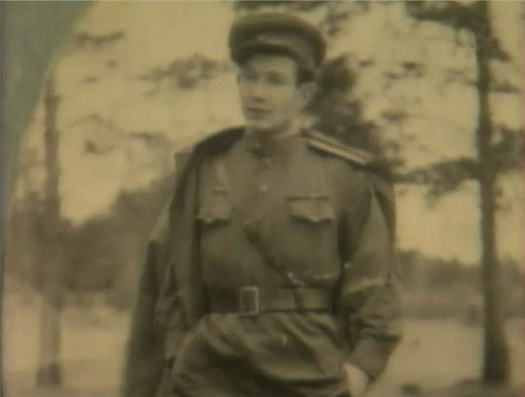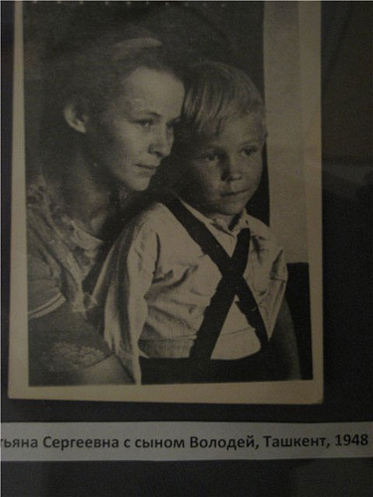

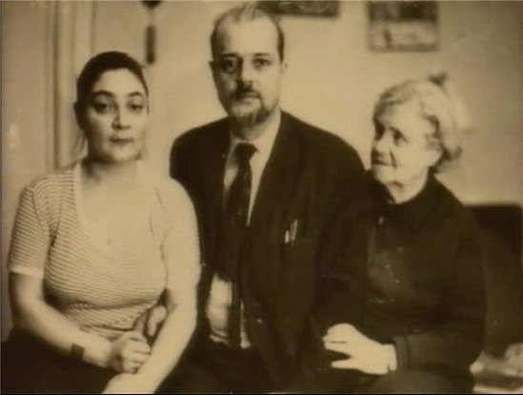

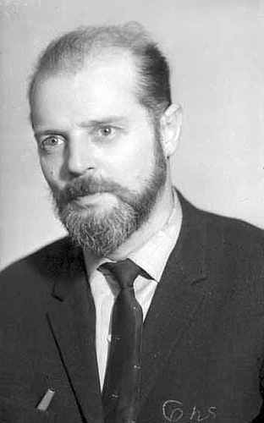

Татьяна Есенина-Райх, Костя Есенин-Райх Александр Есенин-Вольпин

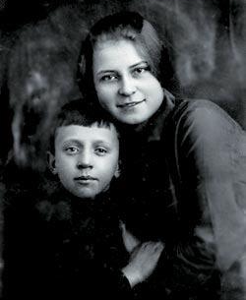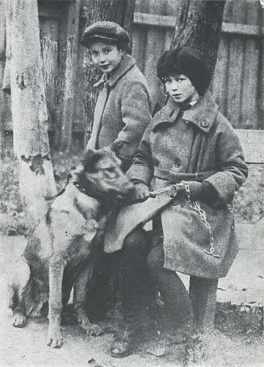

Татьяна и Константин Есенины Юрий Есенин с матерью

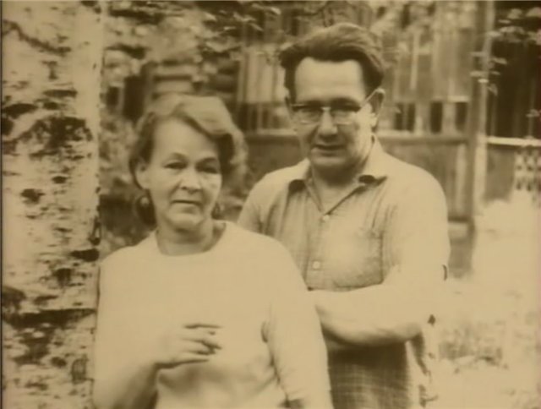

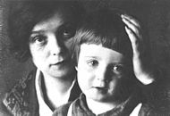

Татьяна и Константин Есенины Александр Есенин-Вольпин с матерью